**Tiré du Rapport présenté à la CSST pour la demande**

**De l’équipe**

**Permanente de la Région 18**

**Elizabeth Robinson MD**

**Jocelyne Cloutier, inf., B Sc.**

**Paul Linton, Assistant Directeur de la Santé Publique**

**Conseil de la Santé et des Services Sociaux du Territoire Cri de la Baie James**

**Septembre 2010**

**Table des matières**

1. Mise en situation p. 4

1.1 Description des agences ayant des ententes de services en santé du travail aux frontières

de la Région 18; p.4

Carte des terres de catégorie I-II-III, voir Figure IV p.38

Territoire de chasses des neuf collectivités cries, voir Figure v p.39

2. Historique du développement de la demande a la CSST d’une équipe de santé du travail pour

la Région 18 p.5

3. Les objectifs et les actions du projet-pilote p.5

3.1 Les objectifs p.5

3.2 L’identification sommaire des besoins, particulièrement dans les secteurs prioritaires p.6

3.3 Préciser l’offre de services et commencer la mise en place des services à Mistissini et Chisasibi p.9

3.4 Commencer la mise en place du programme, Pour une Maternité sans Danger p.10

3.5 L’exploration les besoins et les interactions avec la région socio-sanitaire 10

(Dans les terres de catégories II et III des zones géographiques voisines) p.10

3.6 Le développement d’un cadre de travail et de formation et d’encadrement adéquat

des agents locaux p.11

7. Fonction des intervenants p.13

9. Conclusion p.16

Annexe I Description des régions administratives et socio-sanitaires de la Région 18 p.17

Annexe III Avenir des mines sur le Territoire de la Baie James, Catégorie II et III p.21

Annexe IV Statistiques d’accidents au travail et hospitalisations reliées au travail p.23

Figure 1 Les mines sur le territoire de la Baie James et Terres de Catégorie II et III p.27

Figure 2 Les mines sur le territoire de la Baie James et Terres de Catégorie II et III p.28

Figure III Les mines sur le territoire de la Baie James et Terres de Catégorie II et III p.29

Figure 4 Territoire d’application du Régime de protection de l’environnement et du milieu social p.30

Figure 5 Territoire de chasse des neufs collectivités cries p.3

1. **Mise en situation**

Le but de ce document est de formuler une demande d’une équipe permanente en santé du travail à la CSST, pour la Région socio-sanitaire 18, du Territoire Cri de la Baie James, à partir de 2011. Comment pourrait-on organiser les services de santé du travail entre les différentes régions socio-sanitaires du Nord du Québec afin d’offrir un service de qualité et en continu, surtout dans le contexte du Plan Nord et du développement minier et autre prévu pour la région?

La région administrative Nord-du-Québec englobe 3 régions socio-sanitaires : la région socio-sanitaire 18, les Terres-Cries-de-la-Baie-James; la région 17, Nunavik; et la région socio-sanitaire 10, aussi appelé « Nord-du-Québec ». Les cartes des régions administratives et socio-sanitaires se trouvent sur ces sites : [http ://www.stat.gouv.qc.ca/clacon/reg-adm-carte.htm](http://www.stat.gouv.qc.ca/clacon/reg-adm-carte.htm) [http ://www.msss.gouv.qc.ca/statistiques/stats_sss/index.php?id=159,0,0,1,0,0](http://www.msss.gouv.qc.ca/statistiques/stats_sss/index.php?id=159,0,0,1,0,0)

La Convention de la Baie James et du Nord québécois signée en 1976 et les lois québécoises et canadiennes qui ont suivi s’appliquent à un territoire défini et divise le territoire en trois catégories : I, II, et III.[1] (Voir Figure 1).

Le Conseil Cri de la Santé et sa Direction de Santé Publique doit offrir des services aux résidents temporaires et permanents de la région socio-sanitaire 18, c’est-à-dire les terres de catégories I, les neuf communautés cris de la Baie James. Selon les cartes, les terres II et III feraient partie de la région socio-sanitaire 10 malgré l’existence des territoires traditionnels de chasse qui couvrent ces terres de catégorie II et III. (Voir Figure 2). En effet, le Conseil Cri offre régulièrement des services aux chasseurs Cri et leurs familles qui séjournent sur leurs territoires traditionnels de chasse.

La plupart des entreprises de notre territoire sont des « entreprises conjointes (joint-venture)» entre compagnies Cries qui apportent le financement et la gestion et les compagnies non Cries qui apportent leur expertise. Plusieurs entreprises ne figurent pas sur la liste de SISAT. La CSST se base sur l’adresse de l’entreprise et non le lieu de travail des travailleurs pour assigner l’équipe responsable en SAT. Les travailleurs demeurent dans les communautés Cries, certains travaillent sur les terres de Catégorie I; plusieurs travaillent sur les Terres de catégories II et III.

* 1. **Description des agences ayant des ententes de services en santé du travail aux frontières de la Région 18**

La région socio-sanitaire 10, Nord du Québec, est sous la responsabilité de l’Agence de la Région 15, Laurentides, au niveau de la santé publique et de la santé du travail. Elle a des ententes de services avec la Région 2, Saguenay-Lac St-Jean et Région 8 Abitibi-Témiscamingue pour la santé au travail.

Selon l’information tirée du site web du Centre Régional de santé et services sociaux de la Baie James, le 14 juillet 2010 : [http ://www.santeautravail.net/Afficher.aspx?section=595&langue=fr](http://www.santeautravail.net/Afficher.aspx?section=595&langue=fr)

« Il est important de mentionner l’organisation particulière du secteur de la santé et sécurité du travail (SST) dans la région assumée par deux directions de santé publique différentes. Ainsi historiquement, la DSP du SaguenayLac

Saint-Jean assure les services pour les villes de Chapais et de Chibougamau tandis que celles de Lebel-sur-Quévillon et Matagami sont couvertes par la DSP de l’Abitibi‑Témiscamingue. Toutefois, des travaux sont menés

par notre directrice de santé publique (Laurentides, région 15) afin de clarifier la responsabilité de ce secteur d’activité, son organisation et sa structure pour notre région, qui devra inclure les localités de Radisson, de Ville bois et de Val Canton ».

Voir Annexe #I pour plus d’information.

**2. Historique du développement de la demande à la CSST d’une équipe de santé au travail permanente pour la région 18, Conseil cri de la Santé et services sociaux de la Baie James.**

2005 novembre- État de la situation et planification; demande de financement de la part de la Direction de Santé Publique (DSP) du Conseil Cri de la Santé et des Services Sociaux de la Baie James (CCSSSBJ) pour un programme de santé au travail de la Région socio-sanitaire 18 à la CSST.

2006 décembre- La CSST autorisait à la Direction de Santé Publique du Conseil Cri de la santé et services sociaux à la Baie James à procéder à la réalisation d’un projet-pilote[2] avec un budget de 360,000$ par année pour deux ans de la CSST et de $150,000 de la RAMQ (pour les services d’un médecin), soit du 1er janvier 2007 au 31 décembre 2008.

2007 octobre - Infirmier-coordonnateur, temps plein, et infirmière à temps partiel embauchés pour démarrer le projet-pilote;

2008 septembre – Rapport d’étapes déposé, demande de poursuivre le projet –pilote en 2009 pour les 9 communautés autochtones.

2008 fin octobre- Démission des deux infirmiers(ères) et déménagement des bureaux de la Direction de Santé Publique du CCSSSBJ à Mistissini.

2008 décembre- la CSST a été d’accord pour prolonger le projet-pilote pour une année supplémentaire se terminant le 31 décembre 2009.

2009 20 juillet- Embauche d’une infirmière contractuelle pour élaborer une proposition d’équipe permanente pour la Région 18.

2009 20 octobre – Présentation d’une demande pour une équipe permanente en SAT à la CSST qui la supporte mais qui recommande au Conseil d’Administration de la CSST de prolonger le projet-pilote d’un an jusqu’en décembre 2010.

**3. Les objectifs et les actions du projet-pilote**

**3.1 Les objectifs**

Dans le document accepté par la CSST en 2006, les objectifs du projet-pilote étaient les suivants. Dans les sections 3.2 à 3.4, nous décrirons ce qui a été fait pour réaliser ces objectifs.

* Préciser l’offre de service en fonction des besoins et commencer la mise en place des services dans les communautés de Chisasibi et Mistissini (Terres de catégorie 1)
* Faire une identification sommaire des besoins dans les autres communautés, particulièrement dans les secteurs prioritaires
* Préparer et commencer la mise en œuvre de certains programmes dans la région notamment le programme de maternité sans danger (PMSD)
* Explorer les besoins et les interactions avec la région socio-sanitaire 10 (dans les terres de catégories 2 et 3 des zones géographiques voisines) et avec d’autres régions pour le développement d’expertise régionale;
* Développer un cadre de travail et de formation et d’encadrement adéquat des agents locaux

***3.*2 Identification sommaire des besoins, particulièrement dans les secteurs prioritaires**

Nous avons identifié 370 établissements, dont 105 dans les secteurs prioritaires. Dans la région en 2009, il y avait un total de 4774 travailleurs, dont la moitié, 2400, dans les secteurs prioritaires. Il y a 2441 personnes qui bénéficient du programme de sécurité de revenu pour les chasseurs et trappeurs.

La plupart des établissements prioritaires sont dans les secteurs de la construction, de la foresterie et de l’administration publique.

Depuis juillet 2009, les activités de l’infirmière-conseil pour identifier les besoins ont inclus

* Visites de connaissance préalable
  + du chantier de construction de la nouvelle Clinique de Mistissini et des activités de construction de nouvelles routes;
  + de l »Administration provinciale et6 du Secteur Transport (garage municipal et autres départements municipaux des communautés de Nemaska,Wemindji et Mistissini )
  + Demandes ad Hoc
* assistance à la présentation de la Commission Canadienne de la Sécurité Nucléaire à Mistissini pour l’obtention d’un permis d’exploration pour une mine d’uranium soit Strateco,
* rencontre avec le représentant local de la Mine Opinaca qui se situe à l’est de Wemindji;
* visite de quelques compagnies de construction, incluant un consortium de compagnies de construction; le Conseil de bande de Mistissini a formé des compagnies en s’affiliant avec des compagnies non- Cries au Québec.

**Nombre d’établissements pour tous les secteurs d’activité** (Groupes prioritaires I à VI)

|  |  |  |  |
| --- | --- | --- | --- |
| SAE | DESCRIPTION | 2010 ETABLISSEMENTS | 2010 TRAVAILLEURS |
| I | BTP | 29 | 458 |
| 2 | BÉTON | 1 | 50 |
| 3 | FORÊT-SCIERIE | 29 | 507 |
| 4 | MINES/SABLIÈRES | 1 | 14 |
| 11 | ADM PUBLIQUE | 27 | 1141 |
| 15 | TRANSPORT ET ENTREPOSAGE | 17 | 230 |
| **TOTAL** | **I-II-III** | **104** | **2400** |
| 16 | COMMERCE | 37 | 290 |
| 21 | AUTRES SERV PERS | 82 | 608 |
| 22 | COMMUNICATIONS/TRANSPORT D’ENERGIE | 11 | 323 |
| 28 | ENSEIGNEMENT & SERVICES ANNEXES | 29 | 797 |
| 29 | FINANCE, ASSURANCES & AFFAIRES IMMOBILIERES | 12 | 122 |
| 30 | SERVICES MEDICAUX & SOCIAUX | 50 | 1700 |
| **TOTAL** | **IV-V-VI** | **221** | **3840** |
|  | N.B. Nous notons un nombre important de travailleurs dans le groupe VI, soit les enseignants et les travailleurs de la santé (1700) qui ne bénéficient d’aucun support et/ou prévention en santé du travail |  |  |
| **TOTAL** | **I-VI** | **325** | **6240** |
| **AUTRES** | **CHASSEURS-TRAPPEURS** | **1225 UNITÉS** | **2441** |

**SOURCE SISAT 2010**

**Portrait des établissements de la région 18 et de l’exposition des travailleurs I-II-III**

|  |  |  |  |  |
| --- | --- | --- | --- | --- |
| **GR** | **Secteur d’activité économique** | **No. D’établissements** | **No. De travailleurs** | **RISQUES** |
| I | BTP-Construction | 29 | 458 | Traumatismes; Possible exposition à la silice-Amiante; Bruit;Chaleur-Froid |
| I | Forêt-Scierie | 29 | 507 | Bruit-Vibration;Traumatismes;Allergie au venin d’insectes-; Rage; tétanos;Chaleur-froid; TMS;Risque d’attaque par un ours |
| I | Mines/sablière | 1 | 14 | Bruit-Silice-accidents;Chaleur-Froid |
| II | Béton | 1 | 50 | Exposition aux Poussières |
| III | Administration provinciale | 27 | 1141 | Risques Biologiques; Bruit-vibration; CO; Solvants |
| III | Transport- Transport aérien; Entreposage | 17 | 230 | Bruit/vibration/traumatismes/TMS  Crash d’avion |
|  | TOTAL | 104 | 2400 |  |
|  | [3]Chasseurs-Trappeurs | 1225 unités | 2441 | Zoonose : trichinellose[4], tularémie; Infection de plaie; tétanos;Rage;Traumatismes en forêt; Allergie au venin d’insectes;Chaleur-froid;TMS;Risque d’attaque par un ours ou autres animaux. |

Source : SISAT août 2010

**3.3 Préciser l’offre de service en fonction des besoins et commencer la mise en place des services à**

**Mistissini et Chisasibi**

Certaines des demandes particulières des communautés provenaient des établissements prioritaires : voici les activités réalisées dans cette catégorie :

3.3.1. Suite à une demande reçue du Conseil de Bande de Waskaganish, un consultant s’est déplacé au village afin d’ évaluer le problème de fatigue à la fin de la journée ressentie par les travailleurs au garage municipal et des senteurs de gaz et des vapeurs dans tout l’édifice du Conseil de bande avec problèmes d’irritation des yeux et des voies respiratoires provenant d’une fuite de diésel au sous-sol . (Administration provinciale, Groupe III).

Plusieurs recommandations ont été faites au Conseil de bande en ce qui a attrait à la propreté des lieux, à la sécurité, plusieurs objets jonchant le sol, au danger d’intoxication au monoxyde de carbone, installer des moniteurs de détection du co dans toutes les sections du garage, qui serait brancher à une alarme lorsque le taux atteint la limite de 35 PPM, installer un système de ventilation générale; finalement d’instaurer le SIMDUT et l’entraînement des travailleurs;

3.3.2. Demande faite par la Direction de la Santé publique afin d’évaluer l’exposition à la radiation des opérateurs du traitement d’eau potable dans l’usine de filtration de Wemindji ; Groupe III, Administration publique. Visite faite à la communauté avec le consultant en radioprotection.

3.3.3 Demande de support-conseil d’une compagnie forestière dans l’élaboration de leur plan d’évacuation des blessés en forêt et de l’organisation de la formation de leurs secouristes; le représentant de l’employeur ne s’est présenté que deux ( 2) fois aux rendez-vous, même après plusieurs relances; Un cours de secourisme spécifique aux travailleurs, a été organisé à la demande de l’employeur mais fut cancellé à la dernière minute par celui-ci du au manque de participants;

L’infirmière-conseil a aussi à remplir le rôle de coordonnateur. Donc, les activités suivantes ont été réalisées :

* Apprentissage de base du SISAT et du Portail en santé au travail du Québec;
* Apprentissage et réalisation des différents rapports demandés par la CSST : Rapport Financier1er et 2ième Semestre 2009 et 2010; Bilan Consolidé 2009 et 2010, Plan d’Organisation et prévisions budgétaires 2010 et 2011;
* Embauche d’une adjointe-administrative pour l’été et l’ouverture des dossiers d’entreprises et des travailleurs;
* Commencer à monter le système d’archivage des dossiers, archiviste à engager à contrat;
* Monter le Centre de documentation.
* Réviser et les listes d’établissements pour mise à jour avec le SISAT prochainement
* Commencer la formation de la technicienne en prévention
* Assister aux réunions des coordinateurs régionaux et réunion annuelle desc coordonnateurs locaux et régionaux.
* Renouveler le contrat de PMSD avec le CSSS de la Vieille Capitale pour 2010
* Contacter la Maison Rouyn-Noranda a Val d’Or pour connaître la procédure de référence pour nos travailleurs atteints de surdité professionnelle.

**3.4 La mise en place du programme « Pour une Maternité sans Danger »**

Ce service est offert via un contrat avec le CSSS de la Vieille Capitale à Québec. Le tableau suivant démontre le nombre de demandes de retraits préventifs selon l’année provenant des communautés cries.

|  |  |
| --- | --- |
| 2006 | 96 |
| 2007 | 109 |
| 2008 | 105 |
| 2009 | 90 |
| 2010 | 79 (31 Août 2010)  106(Décembre 2010) |

SISAT 2010

Cette année, août 2010, plus de 50% des demandes de retraits préventifs proviennent de ces catégories

1) Centre de la petite enfance,

2) Conseil Cri de la santé et des services sociaux

3) Commission scolaire et écoles

En 2008, sur le nombre des réclamations totales 46.2% venait de Chisasibi, 21.5 % de Mistissini, 13.9% de Waskaganish

**Nature de l’agresseur (2007) :**

Agresseur biologique : 30.4%

Posture de travail : 16%

Agresseur à la sécurité : 15.9%

Soulever, pousser, tirer : 13.0%

Agresseur chimique : 5.8%

Horaire de travail : 1.5%

Indéterminé : 17.4%

Source : Carignan, Daniel., Nadeau, Josianne., Dorvilus, Vanessa., *Clientèle de la CSST issue des communautés autochtones 2002-2008 Neuf communautés cries., CSST Février 2009.,* Direction de la comptabilité et de la gestion de l’information de la CSST.

**3.5 L’exploration des besoins et les interactions avec la région socio-sanitaire 10 (dans les terres de catégories 2 et 3 des zones géographiques voisines)**

Voir section 1 et Annexe I.

**3.6 Le développement d’un cadre de travail et de formation et d’encadrement adéquat des techniciens de prévention locaux**

Préparer la description de tâche des techniciens de prévention locaux;

Rédiger un programme de formation pour les agents locaux et le faire traduire en anglais : en cours d’élaboration

* + Rôle et fonctions;
  + Lois et règlements;
  + Premiers secours et premiers soins;
    - Les agents locaux devraient suivre la formation de secouriste offerte par la CSST afin de pouvoir supporter les secouristes des entreprises dans leur fonction (formation de secouriste à organiser)
  + Programme de santé spécifique aux établissements; (en cours de rédaction)
    - Études environnementales;
    - Activités médicales;
    - Information aux employeurs et aux travailleurs;
  + Formation sur différents risques; (en cours de rédaction)
    - Bruit et surdité;
    - Fumées de soudage;
    - Risques biologiques; utilisation des outils du PII phases I et II
    - Monoxyde de carbone;
    - Moisissures;
    - Amiante; utilisation des outils du PII
    - Silice; utilisation des outils provinciaux
    - Sécurité sur les chantiers de construction; (formation à organiser)
    - Les agents locaux devront suivre la formation sur la sécurité sur les chantiers de construction afin de pouvoir les visiter et discuter avec les contremaîtres et les travailleurs,(à organiser sous peu)
    - Chantiers de construction; (contenu en révision de la rédaction) terminé
    - SIMDUT
    - Lexique de termes et abréviations utilisés en santé au travail;
    - Forêt; (en cours de rédaction) Terminé

**7. Fonctions des divers intervenants de l’équipe santé au travail du Conseil Cri de la santé.**

**\* A noter que les intervenants rempliront des fonctions régionales et locales**

|  |  |
| --- | --- |
| **Intervenant** |  |
| Coordonnateur | 1. Mise à jour de la liste des établissements et à l’identification des établissements prioritaires en collaboration avec la CSST.  3. Support au médecin responsable afin d’élaborer et de mettre en application les programmes de santé spécifique des établissements;  4. Établit un contact avec les inspecteurs de la CSST qui travaillent dans les deux régions : Abitibi-Témiscaminque et Saguenay-Lac St-Jean;  5. Supporte la visite des établissements et des lieux de travail par le technicien en prévention et les autres membres de l’équipe.  6. Participe à la table de concertation provinciale en santé au travail des coordonnateurs régionaux;  7. Organise ou participe à la promotion de la santé du travail par des colloques, semaines thématiques, ou autres;  8. Écrit les différents rapports financiers semestriels; établit un plan d’action annuel de l’équipe et écrit un rapport annuel (bilan), s’appuyant sur le contrat signé entre la CSST et le CCSSSBJ et la planification annuelle approuvé par la CSST. |
| Infirmière en santé au travail | 1. Collabore à l’application du programme de santé spécifique dans les établissements, surtout dans les domaines de la surveillance médicale et le support aux premiers soins. (Voir les fonctions locales du MD pour plus de détails sur la surveillance médicale.)  2. Implante, en collaboration avec l’hygiéniste, des activités de formation/information dans les établissements. En général, ces activités ont pour objectif d’informer le travailleur, l’employeur ou le comité de santé et de sécurité sur la nature des risques du milieu de travail et des moyens préventifs qui s’imposent ainsi que de développer des valeurs, des attitudes et des comportements favorables à la prévention. Des activités individuelles ou collectives sont organisées en collaboration avec le milieu.  L’information comprend également :   * présentation sur la réduction de l’exposition des * travailleurs; * présentation du PSSE; du rapport d’hygiène industrielle; du bilan médical;  1. présentation sur les mesures d’urgence reliées à des risques particuliers à la   santé;   1. remise des résultats (de façon individuelle); 2. présentation sur le contenu de la trousse de premiers secours et de premiers soins adaptée aux besoins de l’établissement.   3. Développe des activités de formation/information dans les établissements.  4. Organise ou participe à la formation des techniciens en prévention  5. Organise ou participe à la promotion de la santé du travail par des colloques, semaines thématiques, ou autres. |
| Hygiéniste du travail/Contractuel | 1. Conçoit et actualise des programmes d’identification, d’évaluation et de surveillance de l’ensemble des composantes de la qualité du milieu du travail.  2. Collabore à l’application du programme de santé spécifique dans les établissements, surtout dans les domaines de la surveillance environnementale et l’information-formation. La surveillance environnementale comprend les activités suivants :   * l’identification et l’évaluation des agresseurs potentiels qui peuvent affecter la santé des travailleurs; * l’identification et l’évaluation des moyens de protection collectifs; * l’identification et les recommandations sur les moyens de protection individuelle; * la détermination des travailleurs ou groupes de travailleurs exposés aux risques; * l’identification des zones possibles de réduction des risques à la source par la promotion de moyens de contrôle efficaces.   Voir les fonctions locales de l’infirmière pour les détails de l’information-formation.  3. Organise ou participe à la formation des techniciens en prévention  Organise ou participe à la promotion de la santé du travail par des colloques, semaines thématiques, ou autres. |
| Technicien en prévention. | 1. Liaison avec milieux de travail locaux; mise en place des comités paritaires.  2. Visite des établissements et des lieux de travail avec d’autres membres de l’équipe santé au travail.  2. Fera le suivi au niveau local du travail de l’infirmière et le technicien en hygiène ou l’hygiéniste.  3. Avec l’équipe régionale de base, il sera responsable de l’implantation et de l’évaluation des programmes spécifiques dans sa communauté.  Ce poste n’est pas rattaché à une entreprise en particulier, mais au CCSSSBJ, sous la Santé Publique /Santé au travail: il jouera en partie le rôle habituel des équipes locales (infirmières - techniciens). Il s’agit d’une personne de la communauté qui recevra une formation spécifique en santé au travail. |
| Agente administrative, Classe I | 1. En plus d’exercer l’ensemble des travaux administratifs de nature complexe, assume de façon autonome des responsabilités de coordination et de contrôle qualitatif de travail administratif, bureautique et secrétariat; organisation du travail de bureau ou d’un secteur d’activités, telle la comptabilité ou l’approvisionnement, ouverture de dossiers des entreprises, des travailleurs, Centre de documentation.  2. Applique les règles relatives à la gestion documentaire quant à la conservation, la circulation et la destruction des dossiers. Le tout conformément aux lois en vigueur;  3. Rédige les comptes rendus et fait les relances nécessaires  4. Effectue la saisie de données pour les activités relevant dw son secteur ex : PMSD |

Mise à jour 2010-09-03

N.B. Pour plus d’informations supplémentaires vous référer aux différentes descriptions de poste

**9. Conclusion**

Les trois ans et demi du projet pilote dont 2 ans avec des infirmières ont démontré des besoins et de l’intérêt pour les services de santé publique en santé au travail dans la région socio-sanitaire 18, les Terres-Cries-de la-Baie-James. Les entreprises ont été visitées et/ou contactées dans les entreprises du Groupe I, II, et III à Mistisssini et Chisasibi à 96% et les risques ont été identifiés; de plus nous avons répondu aux demandes ad hoc à l’extérieur et à l’intérieur des groupes prioritaires et à l’extérieur de Mistissini et Chisasibi.

Les Tableaux à la fin du document indiquent les risques identifiés :

Mistissini : risque: physique, ergonomique (troubles musculo-squelettiques); biologiques; traumatismes.

Chisasibi : Physique, chimique, ergonomique;

Hors projet : chimique, physique, ergonomique; 2ième position : biologique et accidents

L’ouverture de mines, dans la région 18 sur les Terres de catégorie II et III au courant des prochaines années, entraînera une augmentation des activités au niveau de la construction des routes, des infrastructures et de maisons neuves au niveau de toutes les communautés.

**ANNEXE 1**

**Description des régions administratives et socio-sanitaires et les Directions de santé publique**

1. **Région administrative 10 :** 3 (trois) régions socio-sanitaires

* Région socio-sanitaire 10 : Nord du Québec (différente de la région administrative 10);
* Région socio- sanitaire 17 : Nunavik ;
* Région socio-sanitaire 18 : Terres Cries de la Baie James, 9 communautés

1. **Région socio-sanitaire 10 Nord du Québec :**

*« Le CRSSS de la Baie-James est issu de la fusion de cinq établissements de santé de la région socio-sanitaire 10, Nord-du-Québec, fusion qui s’est opérée en 1996. De plus, en 1999, ce nouvel établissement a aussi intégré la Régie régionale de la santé et des services sociaux du Nord-du-Québec, devenant ainsi le seul établissement du Québec à comprendre dans sa mission globale des responsabilités d’agence de santé et de services sociaux. Le CRSSS de la Baie-James est donc l’unique établissement basé dans la région et offrant des services de santé et des services sociaux à la population de la région socio-sanitaire du Nord du Québec (région 10). Son territoire, celui de la Baie-James, est immense avec une superficie totale de 350 000 km2. Les Jamésiens sont regroupés principalement dans les municipalités de Chapais, Chibougamau, Lebel-sur-Quévillon et Matagami. La cinquième, la Municipalité de la Baie-James, inclut les localités de Radisson, Valcanton et Villebois. Les distances à parcourir sont très grandes, les communautés sont éloignées les unes des autres et la région est aussi éloignée et isolée des* centres urbain. Tel qu’il est prévu dans la LSSSS, l’établissement (CRSSS) peut signer une entente avec une ASSS en ce qui a trait à l’exercice du mandat légal confié à une direction de santé publique (DSP). Cette entente est signée avec l’ASSS des Laurentides, région 15, depuis 1997. C’est le directeur de santé publique de cette agence qui est responsable des mandats confiés à l’équipe de santé publique du CRSSS de la Baie-James. **Il est important de mentionner l’organisation particulière du secteur de la santé et sécurité du travail (SST) dans la région, est assumée par deux directions de santé publique différentes.** Ainsi, historiquement, la DSP du Saguenay – **Lac-Saint-Jean, assure les services pour les villes de Chapais et Chibougamau, tandis que celles de Lebel-sur-Quévillon et Matagami sont couvertes par la DSP de l’Abitibi‑Témiscamingue**. Toutefois, des travaux sont menés par notre directrice de santé publique, afin de clarifier la responsabilité de ce secteur d’activité, son organisation et sa structure pour notre région, qui devra inclure les localités de Radisson, de Villebois et de Valcanton »

Source : [http ://www.crsssbaiejames.gouv.qc.ca/1222/Qui_sommes-nous__.crsssbaiejames,tiré](http://www.crsssbaiejames.gouv.qc.ca/1222/Qui_sommes-nous__.crsssbaiejames,tire)

le 13 juillet 2010

**ANNEXE I (suite)**

1. **Directions de santé publique – la région 18 et ses régions frontalières**

|  |  |  |
| --- | --- | --- |
| **Direction de la santé publique** | **Directeur de santé publique** | **Coordonnateur en santé au travail** |
| **Laurentides – 15**  1000, rue Labelle, bureau 210  SAINT-JÉROME QC  J7Z 5N6  Tel : 450-436-8622  Entente de service  entre la région du Nord-du-Québec  et la région des Laurentides pour la gestion du programme  de santé publique pour le Nord-du-Québec. | Dr. Blandine Piquet-Gauthier  **Adjoint médical pour le Nord-du-Québec**: Dr. Éric Goyer  [http ://www.rrsss15.gouv.qc.ca/drsppe.htm](http://www.rrsss15.gouv.qc.ca/drsppe.htm) | Diane Gauthier  [diane_gauthier@ssss.gouv.qc](mailto:diane_gauthier@ssss.gouv.qc).  450-432-8700-3261 |
| **Abitibi-Témiscamingue- 8**  Santé au travail  1, 9e rue  ROUYN-NORANDA QC J9X 2A9  819-764-3264  Fournit des services en santé au travail pour une partie du territoire de la régions socio-sanitaire 10. | Dr. Réal Lacombe | André Bouchard  [Andre_bouchard1@ssss.gouv.qc.ca](mailto:Andre_bouchard1@ssss.gouv.qc.ca)  819-764-3264  X 49428 |

**ANNEXE I (suite)**

|  |  |  |
| --- | --- | --- |
| **Saguenay-Lac-Saint-Jean -2**  Santé au travail  412, rue Brassard  Roberval, QC  G8H 3P7  418-275-5660  **Fournit des services en santé au travail pour une partie du territoire de la région socio-sanitaire 10.** |  | 418-275-5660 x246 |
| **Conseil Cri de la Santé et des services sociaux de la Baie James – 18**  200 Awashish  Mistissini, Qc  G0W 1C0  Tel : 418-923-3355 | Dr. Elizabeth Robinson, DSP par intérim  514-861-2352 x 229  [E_robinson@ssss.gouv.qc.ca](mailto:E_robinson@ssss.gouv.qc.ca) | Paul Linton, Assistant au Directeur  De la santé publique  418 923-2500 x 390  Jocelyne Cloutier, infirmière-conseillère  418 923-2500 x 344  [jocelynecloutier@ssss.gouv.qc.ca](mailto:jocelynecloutier@ssss.gouv.qc.ca) |

**ANNEXE III**

**Avenir des mines sur le Territoire de la Baie James, Terres de catégorie II et III**

*« Plus au nord vers la Baie James… des prospecteurs ont découvert d’immenses gisements d’or, mais aussi d’uranium, de nickel, de cuivre, de zinc, de molybdène, de platine… Selon André Gaumond, géologue de Québec et fondateur de Mines Virginia, il y aurait à la Baie James pour plus de 25 milliards de dollars de minerais… d’après ce que l’ont sait pour l’instant! …gisement Éléonore, propriété de Goldcorp… devrait entrer en production en 2015. Hydro-Québec a déjà commencé à construire, à ses frais, une ligne de transmission de 30 millions de dollars pour alimenter le chantier! »*

Source L’Actualité, Valérie Borde, Juin 2010, p. 41-45

**Les projets de développement sur le Territoire de la Baie James, Terres de catégorie II et III**

Il y a présentement plusieurs projets miniers à une étape avancée et lesquels font l’objet de négociation avec les Conseils de bandes des communautés cris avoisinants : le projet de mine d’or Éléonore-Opinaca, située sur les territoires de chasse de la communauté de Wemindji, l’exploration avancée de l’uranium (Strateco-Matoush) au nord-est de Mistissini et le projet Renard-Stornoway, une mine de diamants, associée avec la SOQUEM (Gouvernement du Quebec) plus loin au nord-est de Mistissini.

Nous avons rencontré au mois d’aout 2010 avec un intervenant de la communauté de Mistissini, M. MacLeod, qui œuvre dans l’exploration minière depuis 20 ans sur le Territoire Cri. Selon lui la mine d’Or Eastmain serait une des premières mines à ouvrir et si la construction de la Route 167 à partir du Lac Albanel se concrétise cette année nous pourrions voir l’ouverture de plusieurs mines dans les trois (3) prochaines années.

Vous trouverez l’information sur les projets de développement dans le Rapport Annuel 2010 du Comité Consultatif sur l’Environnement de la Baie James à la page 22. Ce Comité a été mis sur pied suite à la Convention de la Baie James pour effectuer le processus d’évaluation des impacts des projets de développement sur le territoire de la Convention[5]. Le Comité est tripartite : ses membres proviennent des Ministères de l’Environnement fédéral et québécois, et du Grand Conseil des Cris. Il se rapporte au Ministère du Développement Durable, de l’Environnement et des Parcs. De l’exploration minière peut se faire sans autorisation du MDDEP, mais tout promoteur qui prévoit l’ouverture d’une mine avec de la production des minerais doit soumettre son projet à ce Comité pour obtenir l’autorisation du Ministère. Le développement forestier est soumis à un autre processus, mais les projets de routes forestières doivent être évalués par le CCEBJ.

Le tableau suivant provient de son rapport annuel 2010.

**Sommaire des accidents et des lésions professionnelles sur le Territoire Cri, Région 18**

**2002- 2008**

Leschiffres dans cette section sont tirés de deux sources**:**

1. *Clientèle de la CSST issue des communautés autochtones 2002-2008, neuf communautés cris.* Document préparé par Daniel Carignan, Direction du partenariat, CSST, février 2009.
2. Données sur les hospitalisations préparées par Pierre Lejeune, épidémiologiste, Direction de Santé Publique, Conseil Cri de la Santé et des Services sociaux de la Baie James.

**Décès où un paiement a été émis par la CSST**

Chaque année entre 2002 et 2006, une indemnité a été versée à la famille de 5 travailleurs ayant résidé dans une communauté crie et ayant décédé au travail (tableau 3.2, Carignan). Selon ce tableau, le total pour la province a été entre 12 et 14. La proportion pour la région 18, 38%, nous semble élevée.

**Le nombre de lésions professionnelles avec paiement** (tableau 3.1, Carignan)

Entre 2002 et 2006, la CSST a déboursé pour des lésions professionnelles pour le nombre suivant de travailleurs issus des communautés cris : 62, 59, 94, 95, 77. Selon le tableau 3.1, le nombre total de lésions professionnelles avec paiement pour l’ensemble du Québec était entre 423 et 502 pendant ces années. La proportion pour la région 18 était 17% en 2006 et semblable les autres années. Ceci nous semble élevé, car la population de la région crie est de 15,000 (0.25% de la population québécoise).

**Dossiers ouverts et acceptés pour lésions professionnelles pour les travailleurs issus des communautés cris**

Entre 2004 et 2008, le nombre de dossiers ouverts annuellement allait en diminuant : 64, 59, 39, 37, 27 (tableau 3.5). Le même phénomène a été observé au niveau de l’ensemble du Québec. Cette diminution pour la région 18 pourrait être du à la disponibilité décroissante des emplois sur les chantiers de Hydro-Québec dans la région, le gros du travail ayant été fait entre 2003 et 2005.

**Nombre de demandes de compensation par secteur d’activité économique, 2004-2007** (tableau 3.8)

**Hospitalisations pour traumatisme reliés au travail dans les 9 communautés du Territoire Cri, 2001-2002 À 2005-2006** (N = 22)*

* Causes des traumatismes : **Chutes**, effort excessif, couper, percer, accident d’auto, frapper par/contre,
* Nature de la blessure : Déplacement de vertèbre thoracique ou lombaire, fracture du métatarse, plaie ouverte, électrocution, dislocation genou, entorse, fracture fermée.
* La plupart des hospitalisations sont des hommes âgés de 18 à 22 ans.
* Le taux d’hospitalisation est supérieur « à  l’intérieur des terres» seize (16) comparé à six (6) sur la côte.
  + **50% des traumatismes viennent de MISTISSINI**
  + Taux de 60/100,000 INLAND
  + Taux de 15/100,000 sur la côte

*Source : Pierre Lejeune, Statistiques d’accidents au travail (Hospitalisations) dans les 9 communautés 2010

**En résumé**

Le nombre de lésions professionnelles, dont la grande majorité sont des traumatismes, est significatif dans la région crie et ces lésions constituent une proportion importante des lésions professionnelles dans l’ensemble du Québec. Il est donc essentiel de consolider les programmes de prévention dans la région.

**Figure 1 – Les mines sur le Territoire de la Baie James, Terres de catégorie II et III**

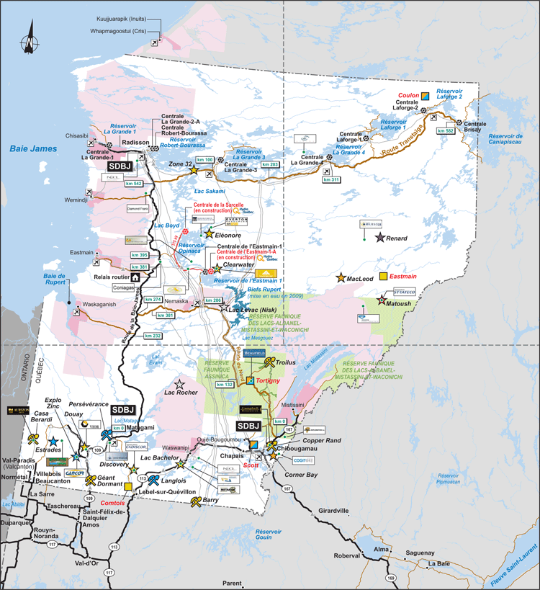

**Source: http://sdbj.symetris.ca/fr/territoire_baie_james/cartographie**

**Figure 2 – – Les mines sur le Territoire de la Baie James, Terres de catégorie II et III**  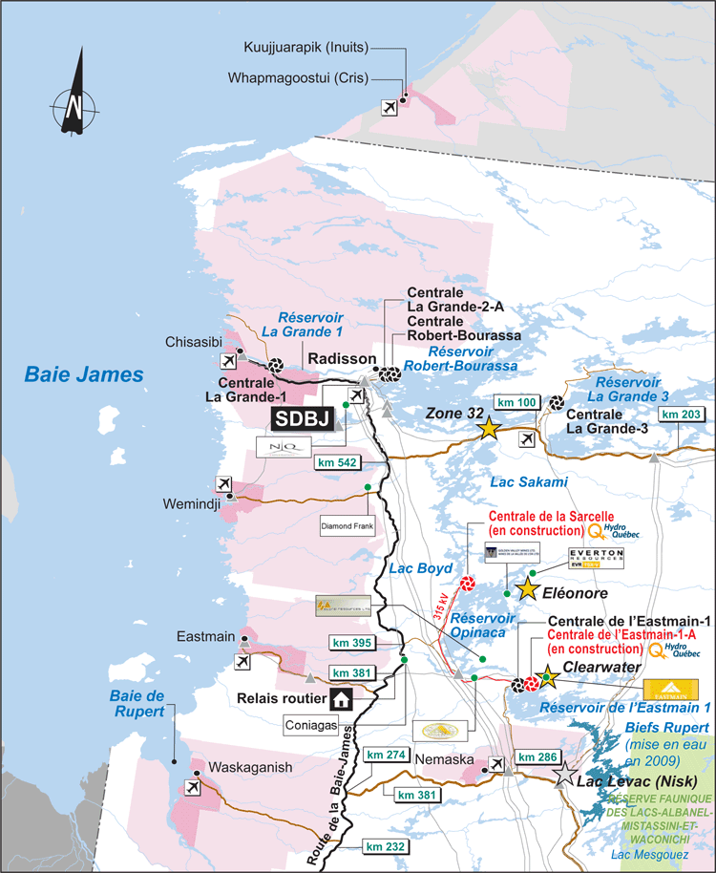

# Source: http://sdbj.symetris.ca/fr/territoire_baie_james/cartographie/

**Figure 3 – – Les mines sur le Territoire de la Baie James, Terres de catégorie II et III**  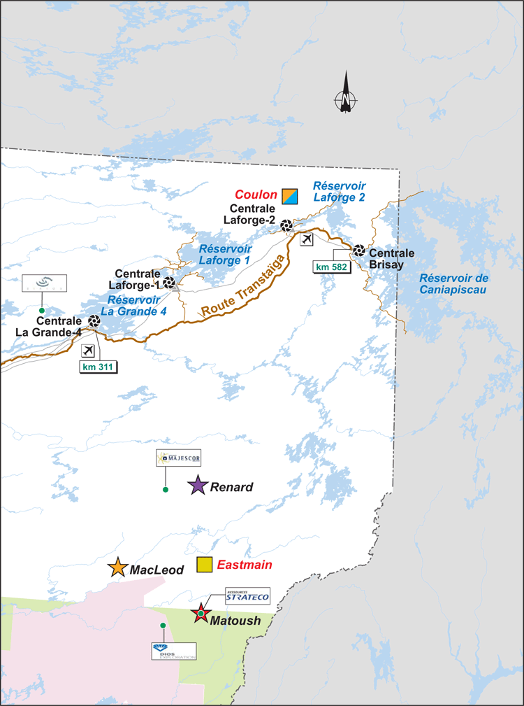

# Source: http://sdbj.symetris.ca/fr/territoire_baie_james/cartographie/

**Figure 4 – Territoire d’application du régime de protection de l’environnement**

**et du milieu social **

**Figure 5 - Territoires de chasses des neufs collectivités cries**

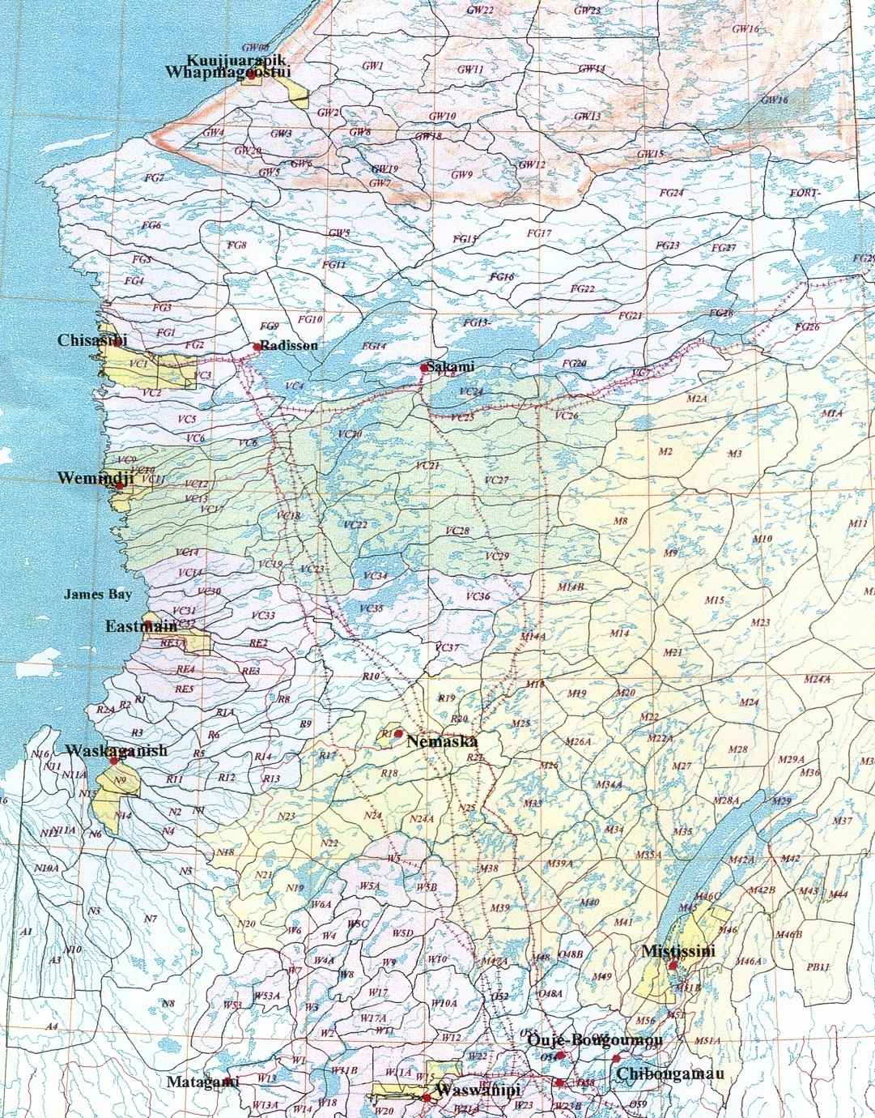

1. Selon l’Encyclopédie Canadienne, consulté le 4.8.2010,

   <http://www.thecanadianencyclopedia.com/index.cfm?PgNm=TCE&Params=F1ARTF0004098>, « les terres de Catégorie I comprennent 13 700 km2 à l'intérieur et autour des communautés autochtones et sont administrées uniquement par les habitants; les terres de Catégorie II visent 70 000 km2 et 81 600 km2 appartenant respectivement aux Cris et aux Inuits et sont réservées exclusivement à la chasse, à la pêche et au piégeage; et les terres de Catégorie III, soit le reste des terres, où les autochtones jouissent de droits exclusifs sur 22 espèces fauniques importantes et où les familles sont libres de continuer d'utiliser leurs territoires traditionnels de chasse. »
2. Projet-pilote en santé au travail, Région des Terres-Cries de la Baie James. Août 2006, 12 pages.
3. Carignan, Daniel, Nadeau, Josianne, Dorvilus, Vanessa, *Clientèle de la CSST issue des communautés autochtones 2002-2008 Neuf communautés cries., CSST Féevrier 2009*
4. Trois personnes sont récemment décédées au Canada après avoir mangé de la « viande d’ours infectée à la trichinellose qui n’avait pas été assez cuite».[http ://www.vetoblog.com/2006/04/index.html](http://www.vetoblog.com/2006/04/index.html), tirée le 2010-07-20**3.**
5.